Chapter12 심화 연습 문제

1. 리스트 뷰만으로 트리 뷰 없는 윈도우 탐색기를 구현하라. 대신 폴더 이동을 위해 유닉스 스타일(.과 ..)을 사용한다.

(1) CListView를 기반으로 SDI 프로젝트를 생성한다.

(2) 폴더와 파일을 표시하는데 사용할 비트맵을 다음과 같이 생성한다. IDB_LARGE는 큰 그림이고, IDB_SMALL은 작은 그림이다.
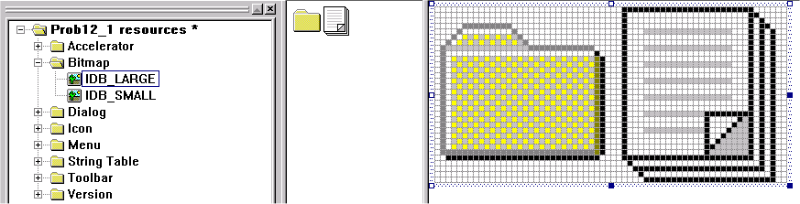

(3) PreCreateWindow() 함수를 재정의하여 리스트 뷰를 보고서 보기 스타일로 설정한다.
BOOL CProb12_1View::PreCreateWindow(CREATESTRUCT& cs)
{
cs.style &= ~LVS_TYPEMASK; // 네 가지 보기 스타일을 모두 제거한다.
cs.style |= LVS_REPORT; // 보고서 보기 스타일을 설정한다.

return CListView::PreCreateWindow(cs);
}

(4) OnInitialUpdate() 함수에서 리스트 뷰를 초기화한다. 이때 표시할 디렉토리는 프로세스의 현재 디렉토리로 한다. DisplayFolder() 함수는 디렉토리를 탐색하여 폴더와 파일 정보를 리스트 뷰에 표시하는 역할을 한다.
void CProb12_1View::OnInitialUpdate()
{
CListView::OnInitialUpdate();

// 이미지 리스트 생성
CImageList ilLarge, ilSmall;
ilLarge.Create(IDB_LARGE, 32, 1, RGB(255, 255, 255));
ilSmall.Create(IDB_SMALL, 16, 1, RGB(255, 255, 255));

// 이미지 리스트 설정
CListCtrl& list = GetListCtrl();
list.SetImageList(&ilLarge, LVSIL_NORMAL);
list.SetImageList(&ilSmall, LVSIL_SMALL);
ilLarge.Detach();
ilSmall.Detach();

// 헤더 초기화
list.InsertColumn(0, "이름", LVCFMT_LEFT, 300, 0);
list.InsertColumn(1, "크기", LVCFMT_LEFT, 100, 1);
list.InsertColumn(2, "종류", LVCFMT_LEFT, 100, 2);
list.InsertColumn(3, "수정한 날짜", LVCFMT_LEFT, 150, 3);

char buff[MAX_PATH];
::GetCurrentDirectory(MAX_PATH, buff);
m_CurrentFolder = buff;
DisplayFolder((LPCTSTR)m_CurrentFolder);
}

(5) DisplayFolder() 함수를 정의한다.
void CProb12_1View::DisplayFolder(const char *folder)
{
CListCtrl& list = GetListCtrl();
int i = 0;
CString str;
CTime tm;

::SetCurrentDirectory(folder);
CFileFind finder;
BOOL bWorking = finder.FindFile("*.*");
while(bWorking){
bWorking = finder.FindNextFile();
if(finder.IsDirectory()){
list.InsertItem(i, (LPCTSTR)finder.GetFileName(), 0);
list.SetItemText(i, 2, "폴더");
}
else{
list.InsertItem(i, (LPCTSTR)finder.GetFileName(), 1);
list.SetItemText(i, 2, "파일");
str.Format("%dKB", finder.GetLength()/1024);
list.SetItemText(i, 1, str);
}
finder.GetLastWriteTime(tm);
str.Format("%d-%02d-%02d %d:%d",
tm.GetYear(), tm.GetMonth(), tm.GetDay(),
tm.GetHour(), tm.GetMinute());
list.SetItemText(i, 3, str);
i++;
}
}

(6) 사용자가 폴더를 더블 클릭하면 해당 폴더를 표시하도록 한다. OnDblclk() 함수는 NM_DBLCLK 통지 메시지를 처리하는 함수다.
void CProb12_1View::OnDblclk(NMHDR* pNMHDR, LRESULT* pResult)
{
CListCtrl& list = GetListCtrl();
NMITEMACTIVATE* pNMIA = (NMITEMACTIVATE*)pNMHDR;
if(pNMIA->iItem != -1){
CString str = list.GetItemText(pNMIA->iItem, 2);
if(str == "폴더"){
CString folder = list.GetItemText(pNMIA->iItem, 0);
m_CurrentFolder += CString("\\") + folder;
list.DeleteAllItems();
DisplayFolder((LPCTSTR)m_CurrentFolder);
}
}

*pResult = 0;
}

2. 트리 뷰만으로 윈도우 탐색기를 구현하라. 단 하드디스크만으로 제한하며, 하위 폴더는 확장할 때만 검색하여 속도 문제를 개선한다.

(1) CTreeView를 기반으로 SDI 프로젝트를 생성한다.

(2) 다음 그림과 같이 탐색기에 사용할 비트맵을 작성한다. 첫 번째 그림은 하드디스크를, 두 번째와 세 번째 그림은 폴더를 표시하는데 사용한다.
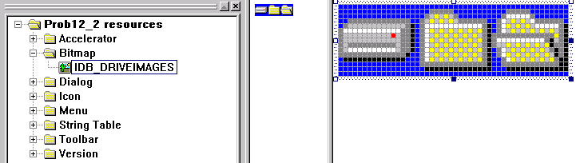

(3) PreCreateWindow() 함수에서 트리 컨트롤 스타일을 지정한다.
BOOL CProb12_2View::PreCreateWindow(CREATESTRUCT& cs)
{
// 트리 컨트롤 스타일 설정
cs.style |= TVS_HASBUTTONS;
cs.style |= TVS_HASLINES;
cs.style |= TVS_LINESATROOT;

return CTreeView::PreCreateWindow(cs);
}

(4) OnInitialUpdate() 함수에서 이미지 리스트와 폴더 정보를 토대로 트리 컨트롤을 초기화한다. 모든 드라이브를 찾기 위해 ::GetLogicalDrives() API 함수를 사용하고, 이 중 하드디스크만 찾아내기 위해 ::GetDriveType() API 함수를 이용한다.

// 각 이미지의 인덱스
#define IDX_HARD_DISK 0
#define IDX_CLOSED_FOLDER 1
#define IDX_OPEN_FOLDER 2

...

void CProb12_2View::OnInitialUpdate()
{
CTreeView::OnInitialUpdate();

// 이미지 리스트 생성
CImageList il;
il.Create(IDB_DRIVEIMAGES, 16, 1, RGB (0, 0, 255));

// 이미지 리스트 설정
CTreeCtrl& tree = GetTreeCtrl();
tree.SetImageList(&il, TVSIL_NORMAL);
il.Detach();

// 하드 디스크만 트리 컨트롤에 추가
DWORD drives = ::GetLogicalDrives();
DWORD mask = 1;
CString str;
UINT retval;
HTREEITEM hItem;
for(int i=0; i<32; i++){
if(drives & mask){
str.Format("%c:\\", 'A'+i);
retval = ::GetDriveType(str);
if(retval == DRIVE_FIXED || retval == DRIVE_RAMDISK){
hItem = tree.InsertItem(str, IDX_HARD_DISK, IDX_HARD_DISK,
TVI_ROOT, TVI_LAST);
SetButtonState(hItem, str);
}
}
mask <<= 1;
}
}

BOOL CProb12_2View::SetButtonState(HTREEITEM hItem, LPCTSTR pszPath)
{
HANDLE hFind;
WIN32_FIND_DATA fd;
BOOL bResult = FALSE;

CString strPath = pszPath;
if(strPath.Right(1) != "\\")
strPath += "\\";
strPath += "*.*";

if((hFind = ::FindFirstFile(strPath, &fd)) == INVALID_HANDLE_VALUE)
return bResult;

CTreeCtrl& tree = GetTreeCtrl();
do{
if(fd.dwFileAttributes & FILE_ATTRIBUTE_DIRECTORY){
CString strComp = (LPCTSTR)&fd.cFileName;
if((strComp != ".") && (strComp != "..")){
tree.InsertItem("", IDX_CLOSED_FOLDER, IDX_CLOSED_FOLDER, hItem);
bResult = TRUE;
break;
}
}
}while(::FindNextFile(hFind, &fd));

::FindClose(hFind);
return bResult;
}

(5) 사용자가 트리 컨트롤을 펼치거나 접는 행위를 처리하기 위해 TVN_ITEMEXPANDING 통지 메시지 핸들러를 작성한다. 트리 컨트롤을 펼칠 때만(TVE_EXPAND) 디스크를 검사하여 속도 문제를 개선한다.
void CProb12_2View::OnItemexpanding(NMHDR* pNMHDR, LRESULT* pResult)
{
NM_TREEVIEW* pNMTreeView = (NM_TREEVIEW*)pNMHDR;
HTREEITEM hItem = pNMTreeView->itemNew.hItem;
CString string = GetPathFromItem (hItem);

*pResult = FALSE;
CTreeCtrl& tree = GetTreeCtrl();

if(pNMTreeView->action == TVE_EXPAND){
DeleteFirstChild(hItem);
if(AddDirectories(hItem, string) == 0)
*pResult = TRUE;
}
else{ // pNMTreeView->action == TVE_COLLAPSE
DeleteAllChildren(hItem);
if(tree.GetParentItem(hItem) == NULL)
tree.InsertItem("", IDX_CLOSED_FOLDER, IDX_CLOSED_FOLDER, hItem);
else
SetButtonState(hItem, string);
}
}

CString CProb12_2View::GetPathFromItem(HTREEITEM hItem)
{
CTreeCtrl& tree = GetTreeCtrl();
CString strResult = tree.GetItemText(hItem);

HTREEITEM hParent;
while((hParent = tree.GetParentItem(hItem)) != NULL){
CString string = tree.GetItemText(hParent);
if(string.Right(1) != "\\")
string += "\\";
strResult = string + strResult;
hItem = hParent;
}
return strResult;
}

void CProb12_2View::DeleteFirstChild(HTREEITEM hItem)
{
HTREEITEM hChildItem;
CTreeCtrl& tree = GetTreeCtrl();
if((hChildItem = tree.GetChildItem(hItem)) != NULL)
tree.DeleteItem(hChildItem);
}

void CProb12_2View::DeleteAllChildren(HTREEITEM hItem)
{
HTREEITEM hChildItem;
CTreeCtrl& tree = GetTreeCtrl();
if((hChildItem = tree.GetChildItem(hItem)) == NULL)
return;

do{
HTREEITEM hNextItem = tree.GetNextSiblingItem(hChildItem);
tree.DeleteItem(hChildItem);
hChildItem = hNextItem;
}while(hChildItem != NULL);
}

int CProb12_2View::AddDirectories(HTREEITEM hItem, LPCTSTR pszPath)
{
HANDLE hFind;
WIN32_FIND_DATA fd;
HTREEITEM hNewItem;

int nCount = 0;

CString strPath = pszPath;
if(strPath.Right (1) != "\\")
strPath += "\\";
strPath += "*.*";

CTreeCtrl& tree = GetTreeCtrl();
if((hFind = ::FindFirstFile(strPath, &fd)) == INVALID_HANDLE_VALUE){
if(tree.GetParentItem(hItem) == NULL)
tree.InsertItem("", IDX_CLOSED_FOLDER, IDX_CLOSED_FOLDER, hItem);
return 0;
}

do{
if(fd.dwFileAttributes & FILE_ATTRIBUTE_DIRECTORY){
CString strComp = (LPCTSTR)&fd.cFileName;
if((strComp != ".") && (strComp != "..")){
hNewItem = tree.InsertItem((LPCTSTR) &fd.cFileName,
IDX_CLOSED_FOLDER, IDX_OPEN_FOLDER, hItem);

CString strNewPath = pszPath;
if(strNewPath.Right(1) != "\\")
strNewPath += "\\";

strNewPath += (LPCTSTR)&fd.cFileName;
SetButtonState(hNewItem, strNewPath);
nCount++;
}
}
}while(::FindNextFile(hFind, &fd));

::FindClose(hFind);
return nCount;
}

3. 스크롤 뷰를 사용하여 이미지 뷰어를 구현하라. 단 ‘창 크기 맞춤’과 ‘원본 크기’ 메뉴가 있으며, 스크롤 속도 문제를 개선한다.

(1) CScrollView를 기반으로 SDI 프로젝트를 생성한다.

(2) 적당한 크기의 그림을 다음과 같이 리소스로 추가한다.
- 여기서는 스크롤 뷰 사용에 중점을 두고 있다. 따라서 비트맵 처리를 간단히 하기 위해 리소스로부터 불러오도록 한다.
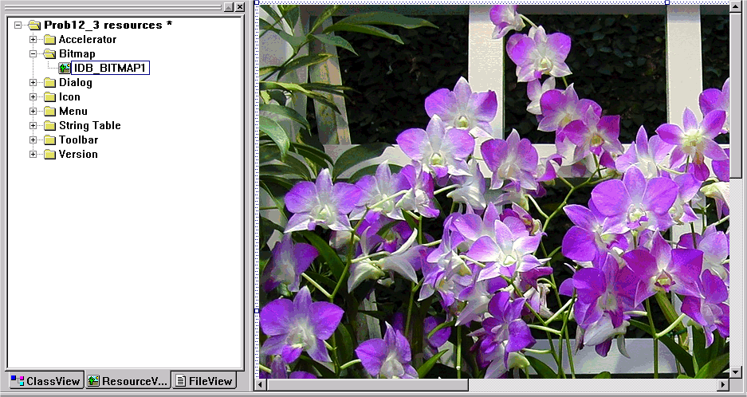

(3) 다음과 같이 비트맵 메뉴를 추가한다.
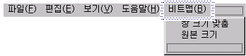

(4) 뷰 클래스에 다음과 같이 멤버 변수를 추가한다.
class CProb12_3View : public CScrollView
{
protected: // create from serialization only
CProb12_3View();
DECLARE_DYNCREATE(CProb12_3View)

// Attributes
public:
CProb12_3Doc* GetDocument();
CBitmap m_bitmap;
int m_cx, m_cy;
CDC m_dcMem;
BOOL m_bFitToWindow;

// Operations
public:

(5) 생성자에서 멤버 변수를 초기화한다. m_bFitToWindow 변수는 [창 크기 맞춤]과 [원본 크기] 메뉴의 동작 여부를 결정한다.
CProb12_3View::CProb12_3View()
{
m_bFitToWindow = FALSE;
}

(6) 뷰가 생성되면(WM_CREATE 메시지) 비트맵을 로드하고 메모리 DC에 선택한다. 한편 OnDraw() 함수에는 비트맵 출력 코드를 작성한다. 출력할 때, GetClipBox() 함수로 얻은 정보를 사용함을 유의한다.
int CProb12_3View::OnCreate(LPCREATESTRUCT lpCreateStruct)
{
if (CScrollView::OnCreate(lpCreateStruct) == -1)
return -1;

m_bitmap.LoadBitmap(IDB_BITMAP1);
BITMAP bmpinfo;
m_bitmap.GetBitmap(&bmpinfo);
m_cx = bmpinfo.bmWidth;
m_cy = bmpinfo.bmHeight;

CClientDC dc(this);
m_dcMem.CreateCompatibleDC(&dc);
m_dcMem.SelectObject(&m_bitmap);

return 0;
}

void CProb12_3View::OnDraw(CDC* pDC)
{
CProb12_3Doc* pDoc = GetDocument();
ASSERT_VALID(pDoc);

CRect rect;
pDC->GetClipBox(&rect);
pDC->BitBlt(rect.left, rect.top, rect.Width(), rect.Height(),
&m_dcMem, rect.left, rect.top, SRCCOPY);
}

(7) [창 크기 맞춤] 메뉴에 대한 명령 및 명령 갱신 핸들러를 작성한다. CScrollView::SetScaleToFitSize() 함수를 사용하는 것이 핵심이다.
void CProb12_3View::OnBmpFittowindow()
{
CClientDC dc(this);
OnPrepareDC(&dc);
CRect rect;
dc.GetClipBox(&rect);
CSize sizeTotal(rect.Width(), rect.Height());
SetScrollSizes(MM_TEXT, sizeTotal);
sizeTotal.cx = m_cx;
sizeTotal.cy = m_cy;
SetScaleToFitSize(sizeTotal);
m_bFitToWindow = TRUE;
}

void CProb12_3View::OnUpdateBmpFittowindow(CCmdUI* pCmdUI)
{
pCmdUI->Enable(!m_bFitToWindow);
}

(8) [원본 크기] 메뉴에 대한 명령 및 명령 갱신 핸들러를 작성한다.
void CProb12_3View::OnBmpOriginalsize()
{
m_bFitToWindow = FALSE;
this->SendMessage(WM_SIZE, SIZE_RESTORED, MAKELONG(m_cx, m_cy));
}

void CProb12_3View::OnUpdateBmpOriginalsize(CCmdUI* pCmdUI)
{
pCmdUI->Enable(m_bFitToWindow);
}

(9) 뷰의 크기가 변하면(WM_SIZE 메시지 발생), 현재의 메뉴 선택 여부에 따라 스크롤 뷰의 크기를 조정한다.
void CProb12_3View::OnSize(UINT nType, int cx, int cy)
{
CScrollView::OnSize(nType, cx, cy);

if(m_bFitToWindow){
CSize sizeTotal(cx, cy);
SetScrollSizes(MM_TEXT, sizeTotal);
OnBmpFittowindow();
}
else{
CSize sizeTotal(m_cx, m_cy);
CSize sizePage(cx, cy);
CSize sizeLine(10, 10);
SetScrollSizes(MM_TEXT, sizeTotal, sizePage, sizeLine);
}
}

4. ExHtml2 예제를 수정하여, 편집 컨트롤이 있는 비 모드형 대화상자를 띄운다. 그리고 편집 컨트롤에 HTML 코드를 입력하면, 그 코드가 바로 HTML 뷰에 적용되도록 하라.

(1) CHtmlView를 기반으로 SDI 프로젝트를 생성한다.

(2) 다음과 같이 대화상자를 디자인한다. 여기서 ①은 편집 컨트롤이며 속성 설정은 다음과 같다.
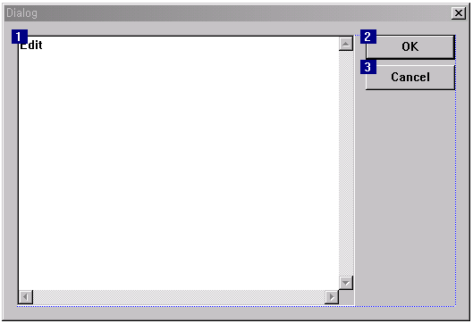
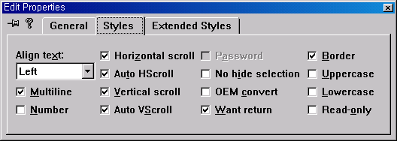

(3) 대화상자 클래스를 생성한 후 편집 컨트롤에 대한 컨트롤 변수를 생성한다.
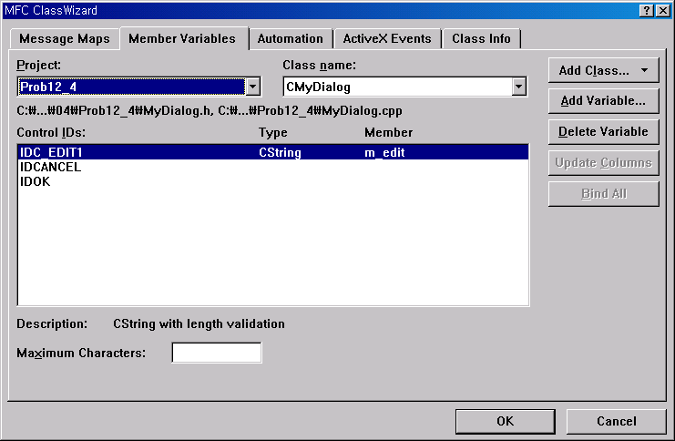

(4) 다음과 같이 메뉴 항목을 생성한다.
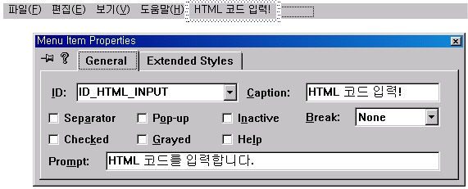

(5) 이 프로그램은 사용자가 편집 컨트롤에 HTML 코드를 입력하면 이를 임시로 파일에 저장하는 방법을 사용한다. 파일의 경로명은 뷰 클래스 멤버 변수인 m_strPath에 저장된다.
class CProb12_4View : public CHtmlView
{
protected: // create from serialization only
CProb12_4View();
DECLARE_DYNCREATE(CProb12_4View)

// Attributes
public:
CProb12_4Doc* GetDocument();
CString m_strPath;

// Operations
public:

(6) 뷰 클래스 생성자에서 m_strPath 변수를 초기화한다. ::GetModuleFileName() 함수를 이용하여 실행 파일 경로를 알아내고 이 위치에 temp.htm 파일이 생성되도록 한다.
CProb12_4View::CProb12_4View()
{
char temp[MAX_PATH];
::GetModuleFileName(NULL, temp, MAX_PATH);

m_strPath= temp;
int nIndex = m_strPath.ReverseFind('\\');
m_strPath = m_strPath.Left(nIndex + 1) + "temp.htm";
}

(7) [HTML 코드 입력!] 메뉴에 대한 명령 핸들러를 작성한다. 사용자가 입력한 내용을 파일에 저장한 후 Navigate2() 함수를 사용하여 화면에 표시한다.
void CProb12_4View::OnHtmlInput()
{
CMyDialog dlg;
if(dlg.DoModal() == IDOK){
try{
CFile file;
file.Open(m_strPath, CFile::modeCreate|CFile::modeReadWrite
|CFile::shareExclusive);
file.Write((LPCTSTR)dlg.m_edit, dlg.m_edit.GetLength());
file.Close();
}
catch(CFileException *e){
e->ReportError();
e->Delete();
}
Navigate2(m_strPath);
}
}

(8) 뷰가 파괴되면(WM_DESTROY 메시지 발생), 임시 파일을 삭제하도록 한다.
void CProb12_4View::OnDestroy()
{
CHtmlView::OnDestroy();

CFileStatus rStatus;
if(CFile::GetStatus(m_strPath, rStatus))
CFile::Remove(m_strPath);
}

